О ПРОЕКТЕ
«Территория комфорта» - специальный проект бизнес-портала Infopro54.ru, ориентированный на активную платежеспособную аудиторию интернет-пространства. На людей, которые интересуются рынком недвижимости и планируют в ближайшей перспективе приобретение жилых и коммерческих объектов в Новосибирске, России или за рубежом.
Проект аккумулирует информацию необходимую для принятия тактических и стратегических решений. Актуальные варианты от надежных застройщиков, информация о компаниях – участниках рынка, комментарии экспертов, интервью, актуальные события, обзоры и аналитика – все это поможет потенциальному покупателю недвижимости сделать правильный и осознанный выбор.
По данным Яндекс Метрика (данные за 1 сутки):

- Уникальных посетителей (в среднем) – 4 175 чел.
- Визитов в сутки - 6 262 чел.
- Кол-во просмотров в сутки – 10 437
- Количество отказов – 11,3 %
- Новых посетителей – 40-50%
- Глубина просмотра – 3,15
- Среднее время на сайте - 3,46 м/

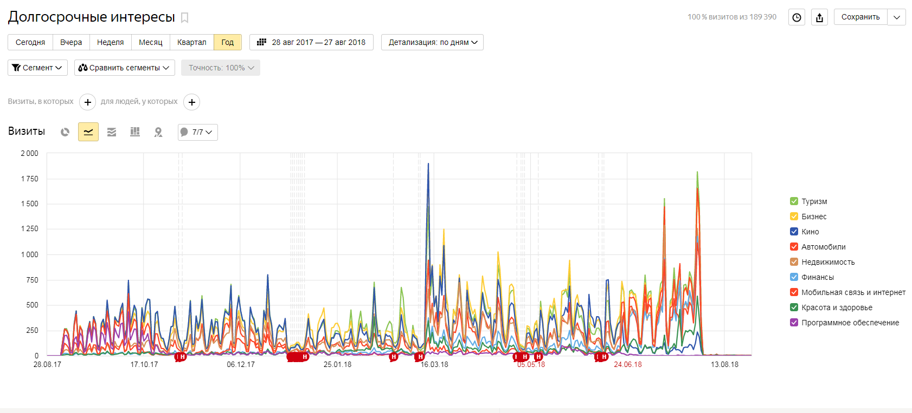
Долгосрочные интересы аудитории:

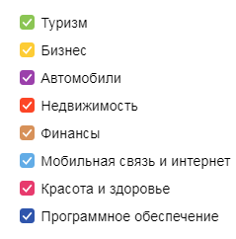

РЕКЛАМНЫЕ ВОЗМОЖНОСТИ В ПРОЕКТЕ
«ТЕРРИТОРИЯ КОМФОРТА»
НДС не облагается
Опция | Описание | Цена, руб. 1 месяц
Интервью/статья. | 5-10 000 знаков. Дублируется на портале Infopro54.ru  (рубрики «Недвижимость, Актуальный разговор, Мнение, Портрет компании). | 30 000
БАЗОВЫЕ ПРЕДЛОЖЕНИЯ (1 мес.)

Визитка | - Локация: каталог недвижимости.  - Прямой переход на сайт компании/объекта | 14 500
Лэндинг «Мини» | Кол-во объектов – 1. Состоит из 3-х блоков  Пример: http://infopro54.ru/comfort/pereulok-bulvarniy/  Переход на сайт компании в каждого блока дэндинга. | 25 000
Лэндинг «Стандарт | Кол-во объектов – до 3-х. Состоит из 5-ти блоков  Пример: http://infopro54.ru/comfort/flotiliya/  Переход на сайт компании с каждого блока. | 35 000
Лэндинг «Супер» | Кол-во объектов – до 6. Состоит из 5-10 блоков.  Пример: http://infopro54.ru/comfort/ooo-sk-vira-stroj/  Размещение в слайдере на главной странице проекта | 45 000
Слайдер | Слайдер на главной странице (1 мес. Предложение для лэндингов «Мини» и «Стандарт»). Пример http://infopro54.ru/comfort/ | + 5 000
ПАКЕТНЫЕ ПРЕДЛОЖЕНИЯ
(предложение действует при размещении от 3-х месяцев, указана цена за 1 мес.)

Визитка | - Локация: каталог недвижимости.  - Прямой переход на сайт компании/объекта | 10 150
Пакет «Мини» | - Верстка лэндинга «Мини» (по шаблону, 3 блока)  - Размещение визитки компании в каталоге недвижимости  - Внесение незначительных изменений в лэндинг (1 раз/мес.) | 20 000
Пакет «Стандарт» | - Верстка лэндинга «Стандарт» (по шаблону)  - Расположение визитки компании в каталоге недвижимости  - Внесение незначительных изменений в лэндинг (1 р/мес.) | 30000
Пакет «Супер» | - Верстка индивидуального лэндинга  - Расположение визитки компании в каталоге недвижимости  - Внесение изменений в лэндинг (1 р/мес.)  - размещение в слайдере на главной странице | 40 000
- Верстка лэндинга входит в стоимость. - Написание статьи 10% от стоимости публикации.

По вопросам сотрудничества обращайтесь: (383) 319-89-01, 319-89-02 infopro54@mail.ru

